Стаціонарні джерела забруднення: що до них відноситься?

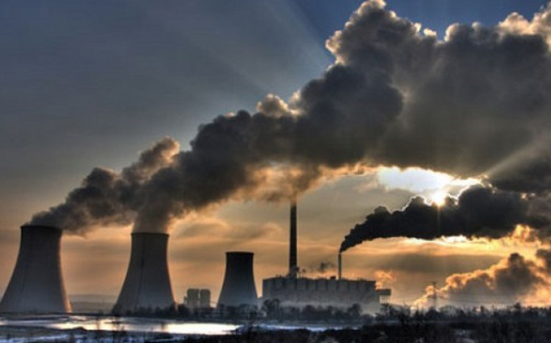

ДПС у Харківській області повідомляє, що відповідно до пп. 240.1.1 ПКУ платниками екологічного податку є суб’єкти господарювання, юридичні особи, що не провадять господарську (підприємницьку) діяльність, бюджетні установи, громадські та інші підприємства, установи та організації, постійні представництва нерезидентів, включаючи тих, які виконують агентські (представницькі) функції стосовно таких нерезидентів або їх засновників, під час провадження діяльності яких на території України і в межах її континентального шельфу та виключної (морської) економічної зони здійснюються, зокрема, викиди забруднюючих речовин в атмосферне повітря стаціонарними джерелами забруднення.
Згідно з п. 240.7 ПКУ не є платниками екологічного податку за викиди двоокису вуглецю суб’єкти, зазначені у п. 240.1 ПКУ, якими здійснюються такі викиди в обсязі не більше 500 тонн за рік.
Якщо річний обсяг викидів двоокису вуглецю перевищує 500 тонн за рік, суб’єкти зобов’язані зареєструватися платниками податку у податковому (звітному) періоді, в якому відбулося таке перевищення. Такі платники зобов’язані скласти та подати податкову звітність, нарахувати та сплатити податок за податковий (звітний) період, у якому відбулося таке перевищення, у порядку, передбаченому ПКУ.
Об’єктом та базою оподаткування екологічним податком є, зокрема, обсяги та види забруднюючих речовин, які викидаються в атмосферне повітря стаціонарними джерелами.
Стаціонарне джерело забруднення – підприємство, цех, агрегат, установка або інший нерухомий об’єкт, що зберігає свої просторові координати протягом певного часу і здійснює викиди забруднюючих речовин в атмосферу та/або скиди забруднюючих речовин у водні об’єкти.
Частиною 5 ст. 11 Закону України від 16.10.1992 р. №2707-ХІІ «Про охорону атмосферного повітря» (далі – Закон №2707) передбачено, що викиди забруднюючих речовин в атмосферне повітря стаціонарними джерелами можуть здійснюватися після отримання дозволу, виданого суб’єкту господарювання, об’єкт якого належить до другої або третьої групи, обласними, Київською, Севастопольською міськими державними адміністраціями, органом виконавчої влади Автономної Республіки Крим з питань охорони навколишнього природного середовища за погодженням з центральним органом виконавчої влади, що реалізує державну політику у сфері санітарного та епідемічного благополуччя населення.
Викиди забруднюючих речовин в атмосферне повітря стаціонарними джерелами можуть здійснюватися на підставі дозволу, виданого суб’єкту господарювання, об’єкт якого належить до першої групи, суб’єкту господарювання, об’єкт якого знаходиться на території зони відчуження, зони безумовного (обов’язкового) відселення території, що зазнала радіоактивного забруднення внаслідок Чорнобильської катастрофи, центральним органом виконавчої влади, що реалізує державну політику у сфері охорони навколишнього природного середовища, за погодженням з центральним органом виконавчої влади, що реалізує державну політику у сфері санітарного та епідемічного благополуччя населення (ч. 6 ст. 11 Закону №2707).
До першої групи належать об’єкти, які взяті на державний облік і мають виробництва або технологічне устаткування, на яких повинні впроваджуватися екологічно безпечні технології та методи керування. До другої групи належать об’єкти, які взяті на державний облік і не мають виробництв або технологічного устаткування, на яких повинні впроваджуватися екологічно безпечні технології та методи керування. До третьої групи належать об’єкти, які не належать до першої і другої груп (ч. 7 ст. 11 Закону №2707).
Крім того, згідно з п. 1.9 Інструкції про зміст та порядок складання звіту проведення інвентаризації викидів забруднюючих речовин на підприємстві, затвердженої наказом Міністерства охорони навколишнього природного середовища та ядерної безпеки України від 10.02.1995 р. №7 підприємство несе відповідальність за виконання в установлені терміни інвентаризації викидів, а також за своєчасне представлення необхідної інформації, щодо ведення техпроцесів (техрегламенти, режимні карти, сировини, що використовується і т. д.) та створення необхідних умов по проведенню вимірів.
Контролюючі органи залучають за попереднім погодженням працівників органу виконавчої влади Автономної Республіки Крим з питань охорони навколишнього природного середовища та центрального органу виконавчої влади, що реалізує державну політику із здійснення державного нагляду (контролю) у сфері охорони навколишнього природного середовища, для перевірки правильності визначення платниками податку фактичних обсягів викидів стаціонарними джерелами забруднення, скидів та розміщення відходів (п. 250.12 ПКУ).
Отже, до стаціонарних джерел забруднення відносяться підприємство, цех, агрегат, установка або інший нерухомий об’єкт, що зберігає свої просторові координати протягом певного часу і здійснює викиди забруднюючих речовин в атмосферу та/або скиди забруднюючих речовин у водні об’єкти. Також до стаціонарних джерел забруднення можна віднести генератори, міні електростанції, газозварювальне обладнання (установки), які працюють на пальному при спаленні якого утворюються та викидаються в атмосферне повітря забруднюючі речовини або суміш таких речовин, що є об’єктом та базою оподаткування екологічним податком за викиди в атмосферне повітря забруднюючих речовин стаціонарними джерелами.

